Projekt
„Vybavení pro KD v Dolních Hořicích“
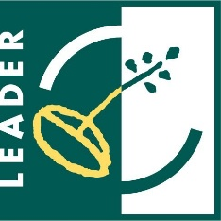
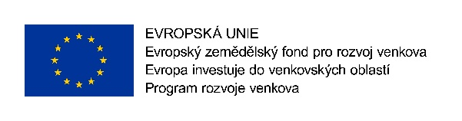

byl pořízen/realizován za přispění prostředků státního rozpočtu ČR z programu rozvoje venkova ČR

